Kompozycja kwiatowa w kształcie łuku - jak ją wykorzystać?
Kompozycja kwiatowa w kształcie łuku podczas Wesele oraz Ślubu. Czy przyda się? Jaką wykorzystać? Znajdź odpowiedź na te pytania w tekście.

Kwiaty i inne weselne drobiazgi

Wesele oraz ślub to wyjątkowy dzień nie tylko dla Panny Młodej oraz Pana Młodego ale także jest to niesamowite przeżycie dla ich rodziców, dalszej rodziny czy przyjaciół oraz znajomych. Jest to rozpoczęcie nowego etapu życia, chcemy więc, aby ten dzień był pełny radości oraz doskonale i perfekcyjnie zorganizowany. Dlatego też tak dużą uwagę poświęcamy na każdy, drobny szczegół. Gdzie w całym ślubnym zamieszaniu miejsce dla kompozycji kwiatowej w kształcie łuku?
Kompozycja kwiatowa w kształcie łuku

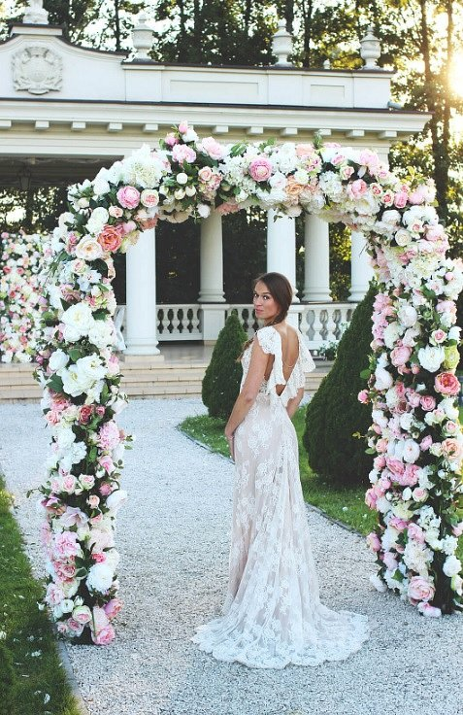
Kwiaty odgrywają na weselu oraz ślubie bardzo ważną rolę. Są motywem przewodnim ślubnego wydarzenia. Zwykle dopasowane są kolorystycznie zarówno kwiaty z kościoła jak i kwiaty z wiązanki Panny Młodej z kompozycjami kwiatowymi, które ozdabiają salę weselną. Kompozycja kwiatowa w kształcie łuku stworzona jest z kwiatów w jasnym różu, kremie oraz bieli. Kwiaty wyglądają niezwykle realistycznie choć są sztuczne. Mogą z powodzeniem posłużyć jako dekoracja właśnie sali weselnej, bądź na przykład domu rodziców Panny Młodej. Będą świetnym tłem na zdjęcia ślubne oraz filmy!

